Procédure de Vérification de Serveur



Veillez avant de commencer la procédure d’avoir un tableur sous la main pour noter divers informations.

Sommaire

Accès au serveur 3
Gestion des Domaines 3
Vérification WordPress 4
Vérification des mises à jour 4

Accès au serveur
Se rendre sur le lien O2Switch et y entrer les identifiants fournis. Pour être sûr que vous êtes au bon endroit, vérifiez dans le panneau de contrôle, rubrique Informations générales, sous Utilisateur actuel, que vous possédez un menu déroulant. Si c’est le cas, alors chaque instance de ce menu renvoie à un Univers, et chaque Univers contient des noms de domaines distincts des autres.



Gestion des Domaines

Rendez-vous dans Domaines configurés via le panneau de contrôle. Vous verrez les noms de domaines associés à l’univers sélectionné. Pour chaque nom de domaine :
Vérifiez qu’il renvoie bien à un site ;
Allez sur whatcms.org et copiez le nom de domaine ;
Relevez le CMS utilisé (WordPress, PrestaShop, etc.).
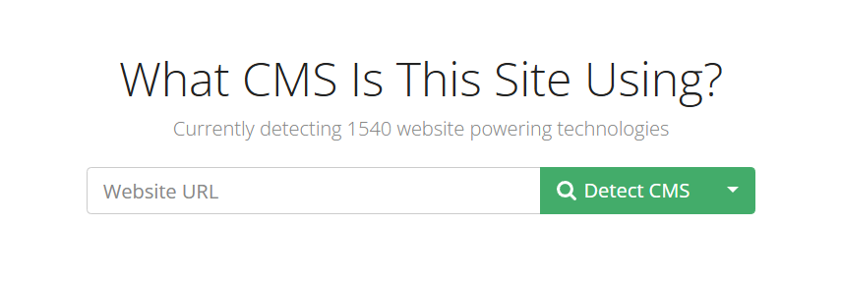

Vérification WordPress

Une fois les noms de domaines vérifiés, rendez-vous sur WordPress via le panneau de contrôle. Vous verrez la liste des domaines créés avec WordPress. Cliquez sur Accès administrateur. Une fois dans le tableau de bord WordPress, cherchez dans l’accueil le volet déroulant « D’un coup d’œil » pour y trouver la version actuelle de WordPress du site.
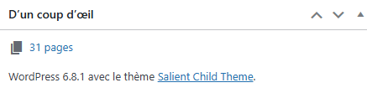

Vérification des mises à jour
Depuis la page d’accueil, allez dans l’onglet Mises à jour, puis dans Extensions, et relevez toutes celles qui ont besoin d’être mises à jour. Ne les effectuez pas.

